О внесении изменений в перечень схем размещения нестационарных объектов для организации обслуживания
зон отдыха населения на пляжных территориях в прибрежных защитных полосах водных объектов, размещение которых может осуществляться на землях или земельных участках, находящихся в муниципальной собственности,
без предоставления земельных участков и установления сервитутов в границах муниципального образования
город-курорт Геленджик, утвержденный постановлением администрации муниципального образования город-курорт Геленджик от 18 июня 2020 года №988 (в редакции постановления администрации муниципального образования город-курорт Геленджик от 13 июля 2023 года №1517)

Руководствуясь пунктом 3 статьи 39.36 Земельного кодекса Российской Федерации, Федеральным законом от 6 октября 2003 года №131-ФЗ «Об общих принципах организации местного самоуправления в Российской Федерации» (в редакции Федерального закона от 14 февраля 2024 года №17-ФЗ), постановлением Правительства Российской Федерации от 3 декабря 2014 года №1300 «Об утверждении перечня видов объектов, размещение которых может осуществляться на землях или земельных участках, находящихся в государственной или муниципальной собственности, без предоставления земельных участков и установления сервитутов» (в редакции постановления Правительства Российской Федерации от 6 марта 2024 года №269), постановлением главы администрации (губернатора) Краснодарского края от 6 июля 2015 года №627 «Об установлении Порядка и условий размещения объектов на землях или земельных участках, находящихся в государственной или муниципальной собственности, без предоставления земельных участков и установления сервитута, публичного сервитута на территории Краснодарского края» (в редакции постановления главы администрации (губернатора) Краснодарского края от 10 октября 2023 года №797), статьями 8, 38 Устава муниципального образования город-курорт Геленджик, п о с т а н о в л я ю:
1. Утвердить изменения в перечень схем размещения нестационарных объектов для организации обслуживания зон отдыха населения на пляжных территориях в прибрежных защитных полосах водных объектов, размещение которых может осуществляться на землях или земельных участках, находящихся в муниципальной собственности, без предоставления земельных участков и установления сервитутов в границах муниципального образования город-курорт Геленджик, утвержденный постановлением администрации муниципального образования город-курорт Геленджик от 18 июня 2020 года №988 «Об утверждении схем размещения нестационарных объектов для организации обслуживания зон отдыха населения на пляжных территориях в прибрежных защитных полосах водных объектов, размещение которых может осуществляться на землях или земельных участках, находящихся в муниципальной собственности, без предоставления земельных участков и установления сервитутов в границах муниципального образования город-курорт Геленджик» (в редакции постановления администрации муниципального образования город-курорт Геленджик от 13 июля 2023 года №1517) (прилагается).
2. Опубликовать настоящее постановление в печатном средстве массовой информации «Официальный вестник органов местного самоуправления муниципального образования город-курорт Геленджик».
3. Разместить настоящее постановление на официальном сайте администрации муниципального образования город-курорт Геленджик в информационно-телекоммуникационной сети «Интернет» (admgel.ru) в течение 10 дней со дня вступления его в силу.
4. Постановление вступает в силу со дня его официального опубликования.

Глава муниципального образования
город-курорт Геленджик А.А. Богодистов

ЛИСТ СОГЛАСОВАНИЯ
проекта постановления администрации
муниципального образования город-курорт Геленджик
от__________________ №________________
«О внесении изменений в перечень схем размещения нестационарных объектов для организации обслуживания зон отдыха населения
на пляжных территориях в прибрежных защитных полосах водных объектов, размещение которых может осуществляться на землях или земельных участках, находящихся в муниципальной собственности, без предоставления земельных участков и установления сервитутов в границах муниципального образования город-курорт Геленджик, утвержденный постановлением администрации муниципального образования город-курорт Геленджик от 18 июня 2020 года №988
(в редакции постановления администрации муниципального образования город-курорт Геленджик от 13 июля 2023 года №1517)»

Проект подготовлен и внесен:
Управлением земельных отношений
администрации муниципального
образования город-курорт Геленджик
Начальник управления И.О. Исайко

Проект согласован:
Исполняющий обязанности
начальника правового управления
администрации муниципального
образования город-курорт Геленджик А.А. Зубова

Исполняющий обязанности
начальника управления экономики
администрации муниципального
образования город-курорт Геленджик Л.А. Матвеенко

Заместитель главы
муниципального образования
город-курорт Геленджик А.М. Кузнецов

Заместитель главы
муниципального образования
город-курорт Геленджик А.С. Мельников

Первый заместитель главы
муниципального образования
город-курорт Геленджик М.П. Рыбалкина
Приложение

УТВЕРЖДЕНЫ
постановлением администрации
муниципального образования
город-курорт Геленджик
от____________№______

ИЗМЕНЕНИЯ,
внесенные в перечень схем размещения нестационарных объектов для организации обслуживания зон отдыха населения на пляжных территориях в прибрежных защитных полосах водных объектов, размещение которых может осуществляться на землях или земельных участках, находящихся в муниципальной собственности, без предоставления земельных участков и установления сервитутов в границах муниципального образования город-курорт Геленджик, утвержденный постановлением администрации муниципального образования город-курорт Геленджик от 18 июня 2020 года №988 (в редакции постановления
администрации муниципального образования город-курорт Геленджик от 13 июля 2023 года №1517)

1. Дополнить пунктом 119 следующего содержания:
«
119 | Краснодарский край,  г.Геленджик,  набережная, вблизи торгового центра «Геленджик» | Временный павильон (1 шт) | 125 кв.м | Нестационарные объекты для организации обслуживания зон отдыха населения | - | 2 клумбы, расположенные за границами земельного участка
».
2. Неотъемлемые графические приложения к Перечню дополнить пунктом 53 следующего содержания:
«53. Приложение 53 к пункту 119 Перечня.».

Начальник управления земельных отношений администрации

муниципального образования город-курорт Геленджик И.О. Исайко

Приложение 53 к Перечню

Графическое приложение к пункту 119 текстовой части
М 1:500

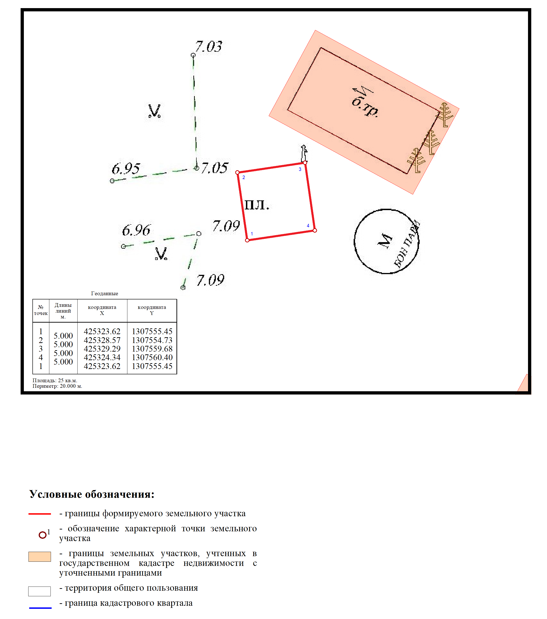

Начальник управления земельных
отношений администрации
муниципального образования
город-курорт Геленджик И.О. Исайко

